0723-内野洗衣液（四件套小盒旅行装）脚本-02
产品图片 | 视频要求 | 演员要求 | 场景与画面 | 比例要求
———— | 信息流快节奏  台词：口播 | 少女休闲风  学生感 | 画面明亮  暖色调 | 9:16竖屏

台词 | 快来薅内野的羊毛！之前他们家一大桶正装，都要卖到这个价格，今天去看一下我下面的链接，到手直接是4瓶小的！每瓶100ml，你们算算一百毫升才多少钱，他们家这个洗衣液哈，就不仅仅是洗得巨干净，而且还巨香！就用它洗衣服啊，真的就是香到整个房间都是它的味道。就连你平时出汗呀，身上都是香香的，想买他家的洗衣液，但不知道买什么香型的，直接冲这个旅行装就对了。而且呀，持久留香168小时，直接给你香到迷糊了！这个旅行装的羊毛呀，不是什么时候都有。你刷到我下面这个链接，还有的话，你真的可以买一单，回去试一下。就他们家这个洗衣液，我敢说，没有人回去用过之后还不喜欢它这个香味的

镜号 | 景别 | 音效 | 画面内容 | 台词/字幕 | 参考画面
1 | 近景 | 叮叮叮 | 固定镜头-从盒子拿一个产品出来展示 | 快来薅内野的羊毛 | 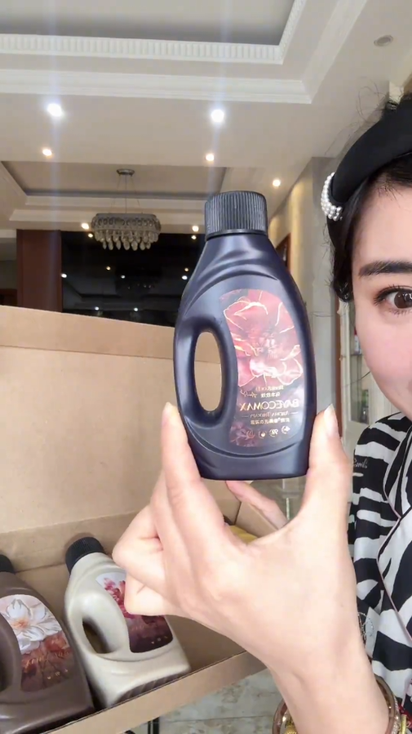
2 | 近景 | 惊讶 | 固定镜头-拿着产品指向演员方向的左下方 | 之前他们家一大桶正装，都要卖到这个价格 | 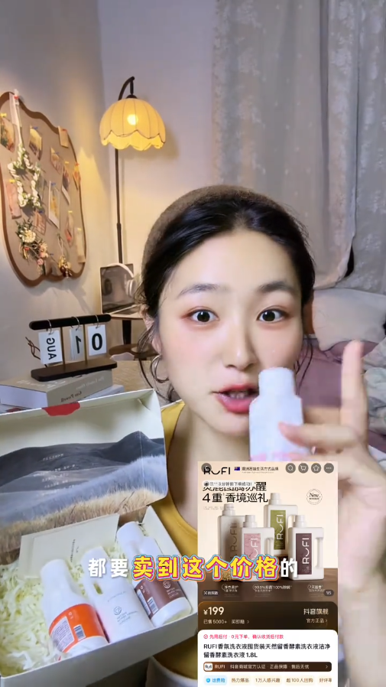
3 | 近景 | 吸引音效 | 固定镜头-拿着产品指向演员方向的右下方 | 今天去看一下我下面的链接 | 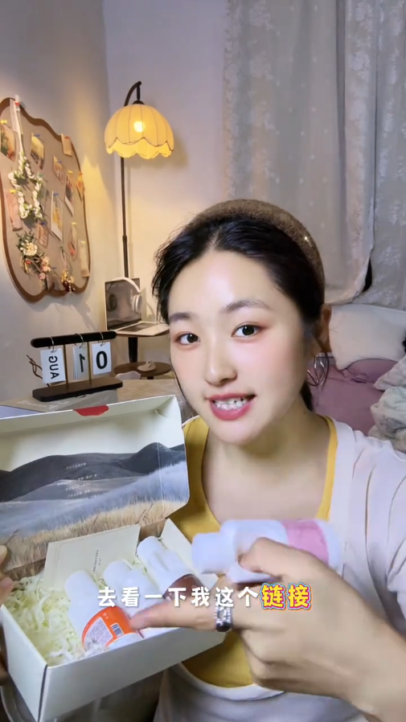
4 | 近景 | 咚 | 固定镜头-拿起所有产品 | 到手直接是4瓶小的！每瓶100ml，你们算算一百毫升才多少钱， | 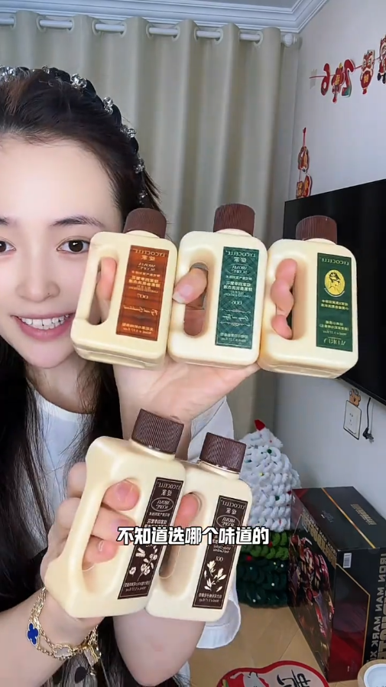
5 | - | - | - | 他们家这个洗衣液哈，就不仅仅是洗得巨干净，而且还巨香！ | 网络素材
6 | - | - | - | 就用它洗衣服啊，真的就是香到整个房间都是它的味道。 | 网络素材
7 | - | - | - | 就连你平时出汗呀，身上都是香香的， | 网络素材
8 | 特写 | - | 摇镜头-在洗衣机面前展示 | 想买他家的洗衣液，但不知道买什么香型的， | 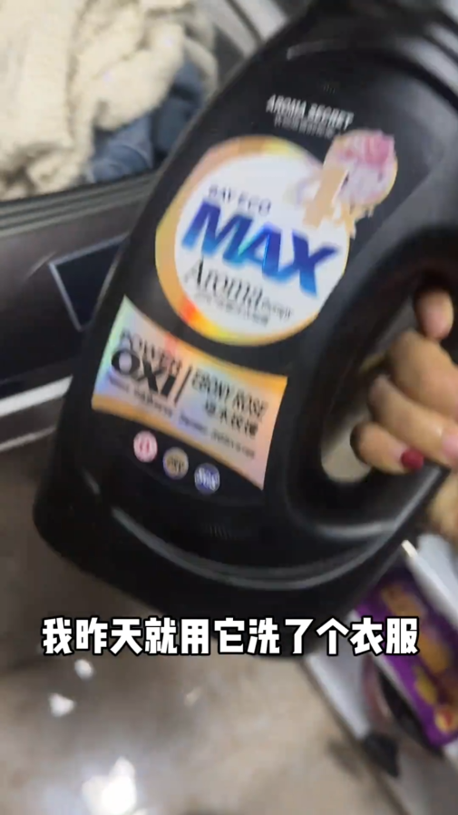
9 | 近景 | - | 固定镜头-拿起单瓶展示 | 直接冲这个旅行装就对了。 | 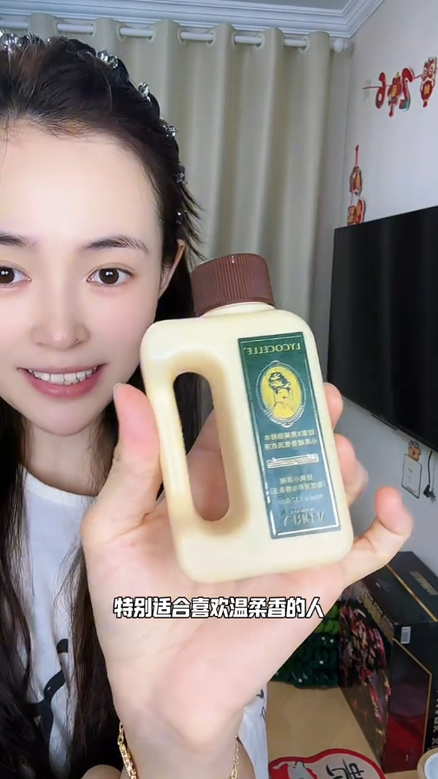
10 | 特写 | 哇哦 | 固定镜头-展示产品的留香标签 | 而且呀，持久留香168小时， | 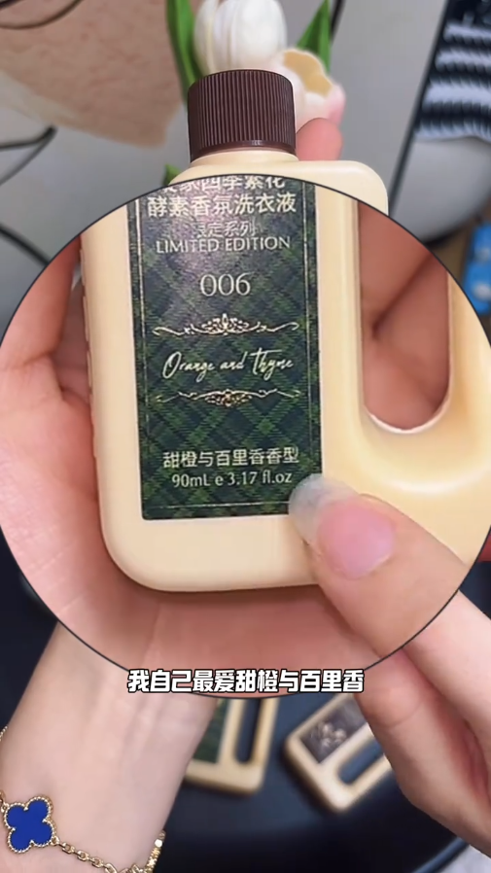
11 | 近景 | 吸气 | 固定镜头-双手捧起吸洗衣液吸完然后看镜头 | 直接给你香到迷糊了！ | 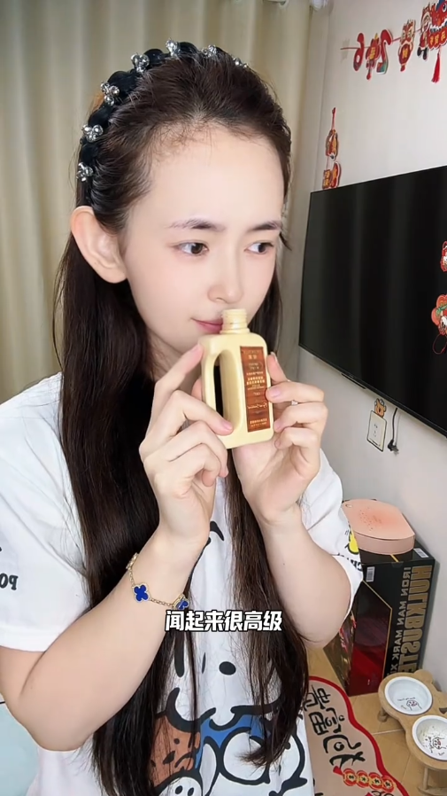
12 | 特写 | - | 固定镜头-拿起四个产品展示 | 这个旅行装的羊毛呀，不是什么时候都有。 | 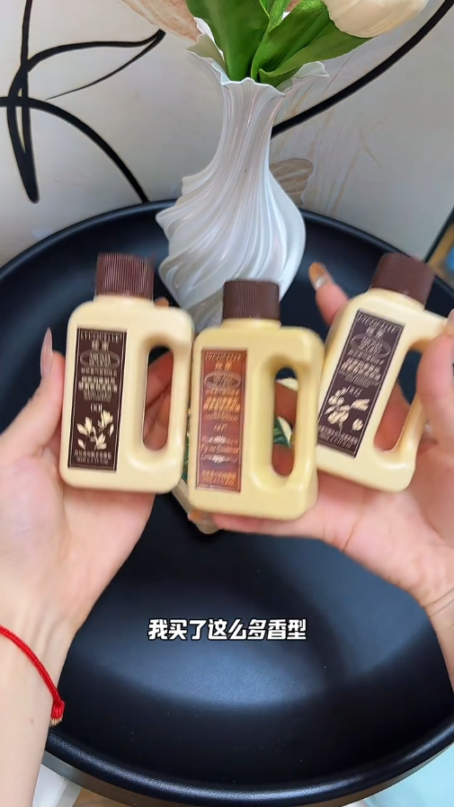
13 | 近景 | 叮叮叮 | 固定镜头-人物拿起四个产品展示+口播 | 你刷到我下面这个链接，还有的话，你真的可以买一单，回去试一下。 | 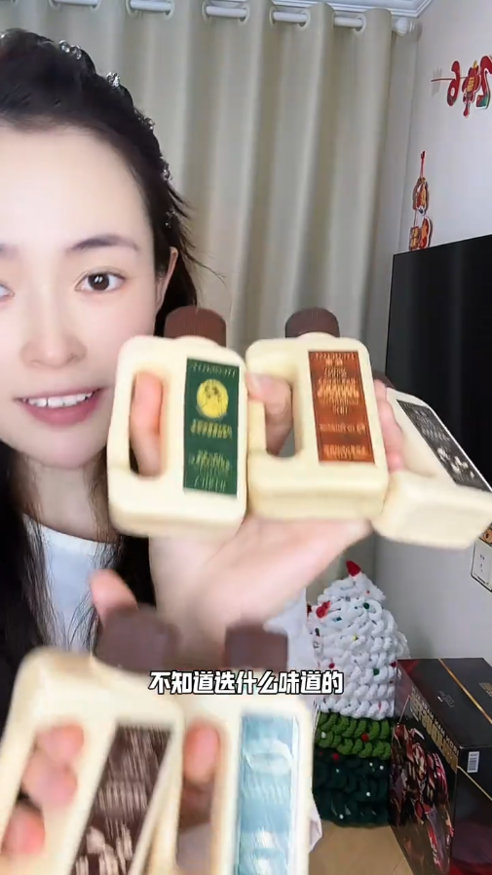
14 | 近景 | - | 固定镜头-拿着盒装产品展示+口播 | 就他们家这个洗衣液，我敢说，没有人回去用过之后还不喜欢它这个香味的 | 